Název VZ: Flexibilní cystoskop
Číslo veřejné zakázky: VZMR 10/2025
Kupní smlouva
uzavřená ve smyslu § 2079 a násl. zákona č. 89/2012 Sb., Občanský zákoník,
v účinném znění mezi:
kupujícím:
Úrazová nemocnice v Brně
příspěvková organizace Statutárního města Brna
se sídlem: Ponávka 139/6, Zábrdovice, 602 00 Brno
zastoupena: prof. MUDr. Ján Kočiš, Ph.D., ředitel
bankovní spojení: Komerční banka Brno-venkov
číslo účtu: xxxxxxxxxxxx
IČ: 00209813
DIČ: CZ00209813
Organizace zapsaná v OR u Krajského soudu v Brně, oddíl Pr, vložka 1602
a
prodávajícím: BERINGEI, s.r.o.
se sídlem: Vídeňská 55/47, 63900 Brno
zastoupena: Ing. Milan Bučko, jednatel společnosti
bankovní spojení: Československá obchodní banka a.s.
číslo účtu: xxxxxxxxxxxx
IČ: 48169731
DIČ: CZ48169731
Společnost zapsaná v Obchodním rejstříku vedeném Krajským soudem v Brně, oddíl C,
vložka 75698
1
.
Předmět smlouvy
1
.1.
Prodávající se zavazuje dodat kupujícímu zboží „Flexibilní cystoskop“, specifikované
v příloze (Příloha č. 1 Technická specifikace Flexibilní cystoskop), která je nedílnou
součástí této smlouvy a převést na kupujícího vlastnické právo k tomuto zboží.
Prodávající prohlašuje, že zboží je způsobilé k účelu užití, který je prodávajícímu
zřejmý a splňuje všechny podmínky požadované jak obecně závaznými právními
předpisy, tak i kupujícím. Prodávající dále prohlašuje, že je výlučným vlastníkem zboží,
že na zboží neváznou žádná práva třetích osob a že není dána žádná překážka, která by
mu bránila se zbožím dle této smlouvy disponovat. Nedílnou součástí dodávky je
veškerá a úplná dokumentace, která opravňuje kupujícího zboží užívat, nebo je
podmínkou užívání zboží.

1.2.
1.3.
1.4.
Předmětem této smlouvy je taktéž doprava zboží na místo plnění a veškeré další činnosti
podmiňující uvedení zboží do provozu a jeho řádnou funkčnost, a to zejména: uvedení
do provozu, instruktáž ke zdravotnickému prostředku, seznámení kupujícího s riziky
spojenými s jeho používáním dle požadavků právních předpisů a odstranění vzniklých
odpadů a obalů.
Předmětem této smlouvy je dále předání veškeré dokumentace vztahující se ke zboží,
která je potřebná pro nakládání se zbožím a pro jeho provoz nebo kterou vyžadují
příslušné právní předpisy a české a evropské technické normy, zejména pak prohlášení
o shodě, návod k použití v českém jazyce (v tištěné podobě a na elektronickém nosiči
dat), certifikát CE, technická dokumentace, pokyny pro údržbu apod.
Zboží musí splňovat veškeré požadavky příslušných právních předpisů a českých
a evropských technických norem vztahujících se ke zboží, zejména pak požadavky
zákona č. 22/1997 Sb., o technických požadavcích na výrobky a o změně a doplnění
některých zákonů, ve znění pozdějších předpisů, nařízení a příslušných prováděcích
předpisů a Zákona č. 375/2022 Sb. o zdravotnických prostředcích a diagnostických
zdravotnických prostředcích in vitro a příslušných prováděcích předpisů.
1.5.
1.6.
1.7.
Omezení, rozšíření a jiné podstatné změny v plnění této smlouvy jsou možné po
předcházejícím souhlasu smluvních stran formou písemných dodatků, podepsaných
k tomu oprávněnými zástupci obou smluvních stran.
Kupující zboží převezme, nevykazuje-li žádné vady. Pokud nebude zboží dodáno
v požadovaném množství, jakosti, druhu a provedení, má kupující právo dodávku
odmítnout. Odmítnutí a důvody vyznačí v dokladech prodávajícího.
Kupující se touto smlouvou zavazuje úplné a bezvadné zboží od prodávajícího převzít
a zaplatit kupní cenu podle této smlouvy. Kupující není povinen převzít zboží či jeho
část, která je poškozena nebo která jinak nesplňuje podmínky této smlouvy.
2
.
Kupní cena
2
.1.
Kupní cena předmětu smlouvy byla stanovena po vzájemném ujednání smluvních stran
následovně:
Celková cena bez DPH: 181 000,00,- Kč
DPH ve výši 21 % 38 010,00,- Kč
Celková cena včetně DPH: 219 010,00,- Kč
2
.2.
.3.
Cena zahrnuje veškeré náklady související s realizací dodávky zboží, jako např.: clo;
celní a dovozní poplatky; záruční servis; dopravné; pojištění zaplacené do místa plnění;
návod k obsluze v českém jazyce. Po dodání zboží bude vystaven řádný daňový doklad.
Platební podmínky
2
2
.3.1. Prodávající je povinen vystavit daňový doklad (dále jen "faktura"), který bude
obsahovat náležitosti stanovené obecně závaznými právními předpisy. Na faktuře bude
uvedeno označení veřejné zakázky „VZMR 10/2025“. Adresa pro zaslání faktury
el. poštou je fakturace@unbr.cz .
2
.3.2. Nebude-li faktura obsahovat náležitosti požadované touto smlouvou a veškeré
náležitosti daňového a účetního dokladu dle příslušných předpisů, je kupující oprávněn,
aniž by se dostal do prodlení, tuto fakturu ve lhůtě splatnosti vrátit prodávajícímu
s uvedením důvodu k opravě či doplnění. V takovém případě začne běžet nová lhůta
splatnosti v délce stanovené odst. 2.3.3 této smlouvy doručením opravené (doplněné)
faktury kupujícímu.
2
.3.3. Splatnost faktury 30 dní od data doručení.

2
2
2
.3.4. Nedílnou součástí faktury je kupujícím podepsaný předávací protokol o úplnosti
a bezvadnosti dodávky. Nebude-li dodávka úplná nebo bezvadná, má kupující právo
odmítnout podpis tohoto protokolu a zboží nepřevzít. Odmítnutí a důvody vyznačí
v dokladech prodávajícího.
.4.
V případě, že dojde v období ode dne podpisu této kupní smlouvy do dne rozhodného
pro stanovení sazby DPH ke změně sazby z DPH, má prodávající právo upravit kupní
cenu v souladu s touto legislativní změnou. Smluvní strany se tuto změnu zavazují
akceptovat bez výhrad.
.5.
V případě, že v okamžiku uskutečnění zdanitelného plnění bude prodávající zapsán
v registru plátců daně z přidané hodnoty jako nespolehlivý plátce, případně budou
naplněny další podmínky dle § 109 ZDPH, má kupující právo uhradit za prodávajícího
DPH z tohoto zdanitelného plnění, aniž by byl vyzván jako ručitel správcem daně
prodávajícího, a to postupem dle § 109a ZDPH. Stejným způsobem bude postupováno,
pokud prodávající uvede ve smlouvě bankovní účet, který není uveden v registru plátců
daně z přidané hodnoty nebo bude evidován jako nespolehlivá osoba.
3
.
Dodací podmínky
3
3
.1. Čas plnění: nejpozději do 8 týdnů od podpisu smlouvy.
.2.
Místem plnění se rozumí adresa sídla zadavatele: Úrazová nemocnice v Brně, Ponávka
39/6, Zábrdovice, 602 00 Brno.
1
3
3
.3.
.4.
Prodávající je povinen vyzvat kupujícího k převzetí zboží nejméně 2 dny předem.
Dodávka bude potvrzena podpisem předávacího protokolu a instalačního protokolu
k tomu pověřenými zástupci obou smluvních stran.
3
.5.
.6.
Vlastnické právo ke zboží dle této kupní smlouvy přechází na kupujícího dnem převzetí
zboží. Nebezpečí vzniku škody přechází na kupujícího podpisem předávacího
protokolu.
Po dodání zboží bude podepsán předávací protokol o předání a funkčnost zboží, který
podepíší k tomu oprávnění zástupci obou smluvních stran, slouží jako záruční list.
Prodávající zajistí na vlastní náklady ekologickou likvidaci obalového materiálu.
Prodávající je povinen sdělit kupujícímu, které vybavení je nutné pro instalaci mít
připravené v místě dodání a jaký způsob součinnosti očekává k úspěšné dodávce
zařízení a instruktáži příslušných osob.
3
3
3
.7.
.8.
3
.9.
Dodávka se považuje dle této smlouvy za splněnou, pokud bylo zařízení předáno včetně
příslušné dokumentace, v případě potřeby byla provedena instruktáž a zařízení bylo
řádně převzato předávacím protokolem podepsaným pověřenými zástupci obou
smluvních stran.
4
.
Odpovědnost za vady, záruka za jakost zboží, záruční podmínky
a servis
4
.1. Prodávající přejímá níže uvedenou záruku za jakost zboží dodaného podle této smlouvy:
záruční doba na dodané zboží je 24 měsíců.
4
.2. Záruční doba počíná běžet dnem převzetí zboží, tj. dnem podpisu předávacího
protokolu. V případě, že na zboží se v záruční době vyskytne vada, má kupující právo
zvolit způsob řešení reklamace, a to buď výměnou za bezvadné zboží, slevou z kupní
ceny, odstraněním vady opravou nebo odstoupením od smlouvy a vrácením kupní ceny.
.3. Záruční servis bude prodávající provádět bezplatně. Po tuto dobu se prodávající
zavazuje zajistit odstraňovat vzniklé poruchy na dodaném zboží, vystavení protokolů o
opravě, dopravy vadného zboží k opravě ze sídla kupujícího a zpět, to vše po dobu
záruky bez povinnosti kupujícího platit prodávajícímu nad rámec sjednané kupní ceny.
4

Záruka platí jen za podmínky, že závada nebyla způsobena nesprávnou obsluhou či
úmyslným poškozením kupujícím, resp. třetími osobami, které kupující oprávnil zboží
používat.
4
.4. Smluvní strany se dohodly, že po uplynutí záruky bude prodávající poskytovat servis
na předmět smlouvy za tyto maximální ceny, které budou garantovány po dobu 6-ti let
od uplynutí záruční doby na předmět smlouvy:
•
•
cena servisní hodiny po dobu 6-ti let od uplynutí záruky: xxx Kč bez DPH,
cena za jedno kompletní provedení pBTK, garantovaná po dobu 6-ti let
od uplynutí záruky (je-li výrobcem vyžadována) včetně KEZ, seřízení,
spotřebního materiálu a náhradních dílů vztahujících se k pBTK a pravidelně
a nutně měněných v daných intervalech při pBTK, dopravy a protokolů: xxx
,
Kč bez DPH,
fixní cena za dojezd technika do ÚN platná po dobu 6 let po uplynutí záruky:
xxxx,- Kč bez DPH.
počet BTK za 6 roků od uplynutí záruky 6
•
•
2
4
4
.5. Záruční i pozáruční servis je prováděn výhradně servisním oddělením prodávajícího
nebo je prodávající povinen předložit kupujícímu smlouvu o spolupráci při provádění
servisu uzavřenou se třetí osobou (autorizovaným servisním střediskem), z níž bude
patrné, že servis bude zajištěn v rozsahu a za podmínek stanovených touto smlouvou.
Kontakt pro servisní záležitosti: kontaktní osoba Servis ZT – Olympus,
tel.: xxxxxxxxxxx e-mail: servis@olympus.cz
.6. Garantovaná doba odezvy (povinnost prodávajícího potvrdit přijetí požadavku
kupujícího) u záručního i pozáručního servisu v pracovní době (pracovní dny od 7 – 18
hod.) je do 24 hodin od nahlášení. Nástup na opravu proběhne do 24 hodin od odezvy
a závada bude odstraněna nejpozději do 48 hodin od nahlášení, nedohodnou-li
se smluvní strany jinak. Jiný termín pro odstranění závady bude uveden v předávacím
protokolu podepsaném oprávněnými zástupci obou smluvních stran, v opačném případě
bude platit termín do 2 pracovních dnů od nahlášení závady. Nahlášení závady bude
provedeno telefonickou nebo písemnou formou na výše uvedené kontakty. V případě,
že dodavatel nenastoupí k provedení opravy do 2 dnů od nahlášení závady, je uživatel
oprávněn nechat odstranit vady 3. osobou na náklady dodavatele. Nárok kupujícího na
náhradu škody a případné sankce tím není dotčen. V případě, že odstranění závady
přesáhne dva pracovní dny od nahlášení, zavazuje se prodávající bezplatně zapůjčit
přístroj stejné nebo vyšší specifikace (případně příslušenství nezbytné pro provoz),
nedohodnou-li se smluvní strany jinak.
4
.7. Prodávající se rovněž zavazuje poskytnout novým pracovníkům kupujícího dodatečné
instruktáže dle zákona o zdravotnických prostředcích a diagnostických zdravotních
prostředcích in vitro, a to na vyžádání kupujícího (během trvání záruční doby bezplatně
maximálně dvakrát ročně).
4
.8. Po každé provedené servisní službě je servisní oddělení prodávajícího povinno vystavit
protokol o provedeném zásahu s popisem závady, uvedením provedených úkonů,
seznamem použitých náhradních dílů a potvrzením o propuštění zařízení do provozu,
který bude předán nejpozději prodávajícímu v okamžiku předání přístroje. Tento
protokol bude po ukončení a kontrole servisního zásahu zástupcem objednatele
odsouhlasen a potvrzen oprávněným pracovníkem ÚN a v případě pozáručního servisu
bude podkladem pro provedení fakturace.
4
4
.9. Reklamace funkčnosti a servisních úkonů budou uplatňovány písemně (e-mailem nebo
poštou) na adrese prodávajícího (dispečink).
.10. Prodávající garantuje servisní podporu a zabezpečení dodávek náhradních dílů po dobu
min. 10 let od roku předání předmětu smlouvy.

5
.
Sankce za prodlení
5
.1. Sankce za prodlení v dodávce. V případě zpoždění dodávky proti dodacím lhůtám
uvedeným v čl. 3.1. této kupní smlouvy se prodávající zavazuje zaplatit kupujícímu
smluvní pokutu ve výši 0,15 % z ceny nedodaného zboží, resp. jeho nedodané části za
každý započatý den prodlení. V případě, že se kupující rozhodne požádat o zaplacení
smluvní pokuty, je prodávající povinen zaplatit ji do 7 dnů od doručení písemné výzvy
k zaplacení. Nárok kupujícího na náhradu škody tím není dotčen.
5
.2. Sankce za prodlení v placení. V případě, že kupující nezaplatí řádně a včas fakturu za
zboží, je prodávající oprávněn požadovat zaplacení úroku z prodlení ve výši 0,15 %
z dlužné částky za každý započatý den prodlení. V případě, že se prodávající rozhodne
požádat o zaplacení úroku z prodlení, je kupující povinen zaplatit ho nejpozději do 7 dnů
od doručení písemné výzvy k zaplacení.
5
5
5
.3. Pro výpočet smluvní pokuty určené procentem je rozhodná celková kupní cena včetně
DPH.
.4. Bude-li prodávající v prodlení s dodávkou déle než 30 dnů, má kupující právo od
smlouvy odstoupit. Smluvní sankce a náhrada škody není tímto dotčena.
.5. Sankce za prodlení s odezvou v případě provádění záručního i pozáručního servisu.
V případě prodlení prodávajícího potvrdit přijetí nahlášeného požadavku kupujícího
v garantované době dle čl. 4.6. této smlouvy během záruky, jakož i v pozáruční době se
prodávající zavazuje zaplatit kupujícímu smluvní pokutu ve výši 500,- Kč za každou
započatou hodinu prodlení. V případě, že se kupující rozhodne požádat o zaplacení
smluvní pokuty, je prodávající povinen zaplatit ji do 7 dnů od doručení písemné výzvy
k zaplacení. Nárok kupujícího na náhradu škody tím není dotčen.
5
5
5
5
.6. Sankce za prodlení s nástupem k opravě v případě provádění záručního i pozáručního
servisu. V případě prodlení prodávajícího s nástupem k opravě v době dle čl. 4.6. této
smlouvy během záruky, jakož i v pozáruční době se prodávající zavazuje zaplatit
kupujícímu smluvní pokutu ve výši 500,- Kč za každou započatou hodinu prodlení.
V případě, že se kupující rozhodne požádat o zaplacení smluvní pokuty, je prodávající
povinen zaplatit ji do 7 dnů od doručení písemné výzvy k zaplacení. Nárok kupujícího
na náhradu škody tím není dotčen.
.7. Sankce za prodlení prodávajícího s odstraněním závady v záruční i pozáruční době.
V případě prodlení prodávajícího s odstraněním závady v záruční i pozáruční době ve
lhůtě dle čl. 4.6. této smlouvy se prodávající zavazuje zaplatit kupujícímu smluvní
pokutu ve výši 500,- Kč za každý započatý den prodlení. V případě, že se kupující
rozhodne požádat o zaplacení smluvní pokuty, je prodávající povinen ji zaplatit
nejpozději do 7 dnů od doručení písemné výzvy k zaplacení. Nárok kupujícího na
náhradu škody tím není dotčen.
.8. Sankce za prodlení prodávajícího s vystavením protokolu dle čl. 4.8. V případě prodlení
prodávajícího s vystavením protokolu po provedeném servisním zásahu se všemi
náležitostmi dle čl. 4.8. této smlouvy se prodávající zavazuje zaplatit kupujícímu
smluvní pokutu ve výši 500,- Kč za každý započatý den prodlení. V případě, že se
kupující rozhodne požádat o zaplacení smluvní pokuty, je prodávající povinen ji zaplatit
nejpozději do 7 dnů od doručení písemné výzvy k zaplacení. Nárok kupujícího na
náhradu škody tím není dotčen.
.9. Sankce za prodlení prodávajícího s prodlením při zapůjčení náhradního přístroje.
V případě prodlení prodávajícího se zapůjčením náhradního přístroje dle čl. 4. 6. této
smlouvy se prodávající zavazuje zaplati kupujícímu smluvní pokutu ve výši 1000,- Kč
za každý započatý den prodlení. V případě, že se kupující rozhodne požádat o zaplacení
smluvní pokuty, je prodávající povinen ji zaplatit nejpozději do 7 dnů od doručení
písemné výzvy k zaplacení. Nárok kupujícího na náhradu škody tím není dotčen.

6
.
Odstoupení od smlouvy
6
.1.
Kterákoli smluvní strana může od této smlouvy odstoupit, pokud zjistí podstatné
porušení této smlouvy druhou smluvní stranou. Odstoupení musí mít písemnou formu,
musí v něm být popsán důvod odstoupení a podpis odstupující smluvní strany, jinak je
odstoupení neplatné. Tato smlouva zaniká ke dni doručení oznámení odstupující
smluvní strany o odstoupení druhé smluvní straně, v pochybnostech 3 dnem po
odeslání. Odstoupení od této smlouvy se nedotýká práva na náhradu škody vzniklé
z porušení smluvní povinnosti ani práva na zaplacení smluvní pokuty.
6
.2. Pro účely této smlouvy se za podstatné porušení smluvních povinností považuje takové
porušení, u kterého smluvní strana porušující smlouvu měla nebo mohla předpokládat,
že při takovém porušení smlouvy, s přihlédnutím ke všem okolnostem, by druhá
smluvní strana neměla zájem smlouvu uzavřít, zejména:
-
-
prodlení s úhradou kupní ceny nebo její části delším 30 dnů od splatnosti,
prodlení prodávajícího s dodáním předmětu plnění dle této smlouvy delším než 30
dnů,
-
-
-
prodlení prodávajícího s nástupem k opravě při servisu delším než 4 dnů od nahlášení
závady,
prodlení prodávajícího s odstraněním závady v záruční i pozáruční době delším než 10
dnů od nahlášení závady,
nemožnost odstranit vady dodaného zboží, jakož i v případě nelze-li věc užívat pro
opakovaný výskyt vad (více než 2x), a to i vad různého charakteru, po opravě
či výskytu většího počtu vad současně,
-
-
v případě, že se kterékoli prohlášení prodávajícího uvedené v této smlouvě ukáže jako
nepravdivé,
jestliže prodávající ujistil kupujícího, že zboží má určité vlastnosti, zejména vlastnosti
kupujícím výslovně vymíněné, anebo že nemá žádné vady, a toto ujištění se následně
ukáže nepravdivým apod.
7
.
Ostatní ujednání
7
.1.
Případné spory řeší účastníci dohodou. Nedojde-li ke shodě, je místně příslušný soud
v Brně.
7
.2.
Prodávající není oprávněn postoupit pohledávky za kupujícím, vyplývající z této
smlouvy jakékoliv třetí osobě, bez předchozího písemného souhlasu kupujícího.
Kupující je oprávněn postoupit pohledávky za prodávajícím, vyplývající z této smlouvy
jakékoliv třetí osobě, bez předchozího písemného souhlasu prodávajícího.
Prodávající je povinen nahradit kupujícímu v plné výši újmu, která kupujícímu vznikla
vadným plněním nebo jako důsledek porušení povinností a závazků prodávajícího dle
této smlouvy.
7
.3.
7
.4.
.5.
Prodávající nahradí kupujícímu náklady vzniklé při uplatňování práv z odpovědnosti
za vady.
7
Prodávající se podpisem této smlouvy zavazuje upřednostňovat a dodržovat
environmentální aspekty při plnění předmětu této smlouvy (např. omezení spotřeby
energií, vody, surovin, omezení produkce látek znečišťujících ovzduší, vodu a půdu,
omezení produkce odpadů a uhlíkové stopy) a dodržovat důstojné pracovní podmínky
a bezpečnost práce svých zaměstnanců a poddodavatelů a podporovat férové
dodavatelské vztahy.

8
.
Závěrečná ustanovení
8
.1.
Práva a povinnosti smluvních stran neupravené touto smlouvou se řídí příslušnými
ustanoveními občanského zákoníku.
8
.2.
Kupující je oprávněn započíst své pohledávky za prodávajícím bez jeho souhlasu.
Prodávající není oprávněn započíst svou pohledávku vzniklou z této smlouvy
za kupujícím bez jeho souhlasu.
8
.3.
Smluvní strany si nepřejí, aby nad rámec výslovných ustanovení této smlouvy byla
jakákoli práva a povinnosti dovozovány z dosavadní či budoucí praxe zavedené mezi
smluvnímu stranami či zvyklostí zachovávaných obecně či v odvětví týkajícím se
předmětu plnění této smlouvy. Strany si vedle výše uvedeného potvrzují, že si nejsou
vědomy žádných dosud mezi nimi zavedených obchodních zvyklostí či praxe.
Změna nebo doplnění smlouvy může být uskutečněno pouze písemným dodatkem k této
smlouvě podepsaným oběma smluvními stranami.
Smluvní strany na sebe přebírají nebezpečí změny okolností v souvislosti s právy
a povinnostmi smluvních stran vzniklými na základě této smlouvy. Smluvní strany
vylučuji uplatnění § 1765 a § 1766 občanského zákoníku na svůj smluvní vztah
založený touto smlouvou.
8
.4.
.5.
8
8
.6.
.7.
Tato smlouva nabývá platnosti a účinnosti připojením podpisu obou smluvních stran.
Je-li nabytí účinnosti této smlouvy vázáno na zveřejnění v registru smluv dle podmínek
zákona č. 340/2015 sb., pak je smlouva účinná okamžikem zveřejnění v registru smluv.
Smlouva bude vyhotovena s elektronickým podpisem nebo v listinné podobě ve třech
originálech, z nichž objednatel obdrží dvě vyhotovení a zhotovitel jedno vyhotovení.
8
9
.
Přílohy
9
.1. Příloha č. 1 Technická specifikace Flexibilní cystoskop
9
.2. Příloha č. 2 Cenová nabídka včetně rozpisu cen jednotlivých položek
V Brně dne viz elektronický podpis
V Brně. dne 31. 3. 2025
Date: 2025.03.31
Datum: 2025.04.04

…
…………………………………..
……………………………..……………
Prodávající
Kupující
BERINGEI, s.r.o.
Ing. Milan Bučko, jednatel společnosti
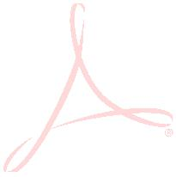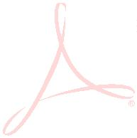

Příloha č. 1 Technická specifikace
VZMR 10/2025 Flexibilní cystoskop
Název přístroje: Flexibilní cystoskop
Stručný popis přístroje a medicínský účel: Přístroje určené pro kompletní endoskopickou chirurgii.
Flexibilní cystoskopie – ambulantní i hospitalizační vyšetření dolních moč. cest
Požadovaný parametr
Nabízený parametr
(ANO/NE/Hodnota)
BERINGEI, s.r.o.
Olympus
Dodavatel
Výrobce
Typ/model
CYF-5
Flexibilní HD cystoskop – 1 ks
Cystoskop musí mít být určen pro opakované ANO
použití
Průměr distálního konce maximálně 11,7 Fr
Průměr pracovní části maximálně 16,5 Fr
Velikost pracovního kanálu 7,2 Fr
ANO 11,7 Fr
ANO 16,5 Fr
ANO 7,2 Fr
Field of View (úhel zorného pole) minimálně ANO 120°
20°
Direction of View (úhel pohledu) 0°
1
ANO 0°
Depth of Field (hloubku ostrosti) v rozmezí od 3 ANO 3 – 50 mm
mm až 50 mm
Délka pracovní části minimálně 380 mm
ANO 380 mm
Ohyb tubusu minimálně o 210° směrem nahoru a ANO 210° nahoru/120° dolů
o alespoň 120°směrem dolů
Možnost doostření obrazu na očnici okuláru
Vestavěný moiré filtr
ETO krytka pro sterilizaci endoskopu
ANO
ANO
ANO
ANO
ANO
1
1
ks přípojného adaptéru oplachu
sada čistících kartáčků pro endoskop
Plná kompatibilita se stávajícím video systémem ANO
Visera Elite
Date: 2025.03.31
…
…………………………………………..
Ing. Milan Bučko, jednatel společnosti
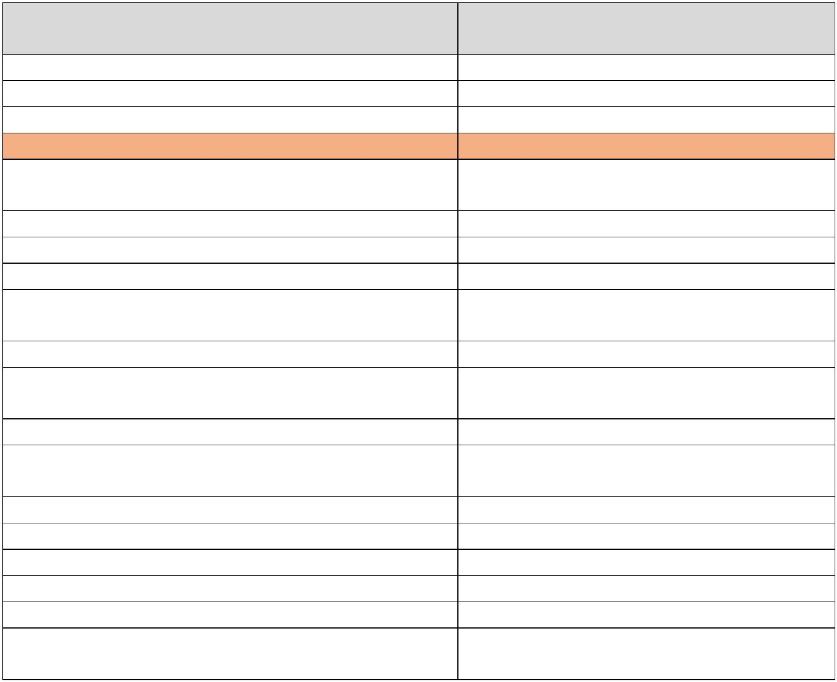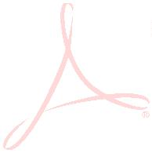
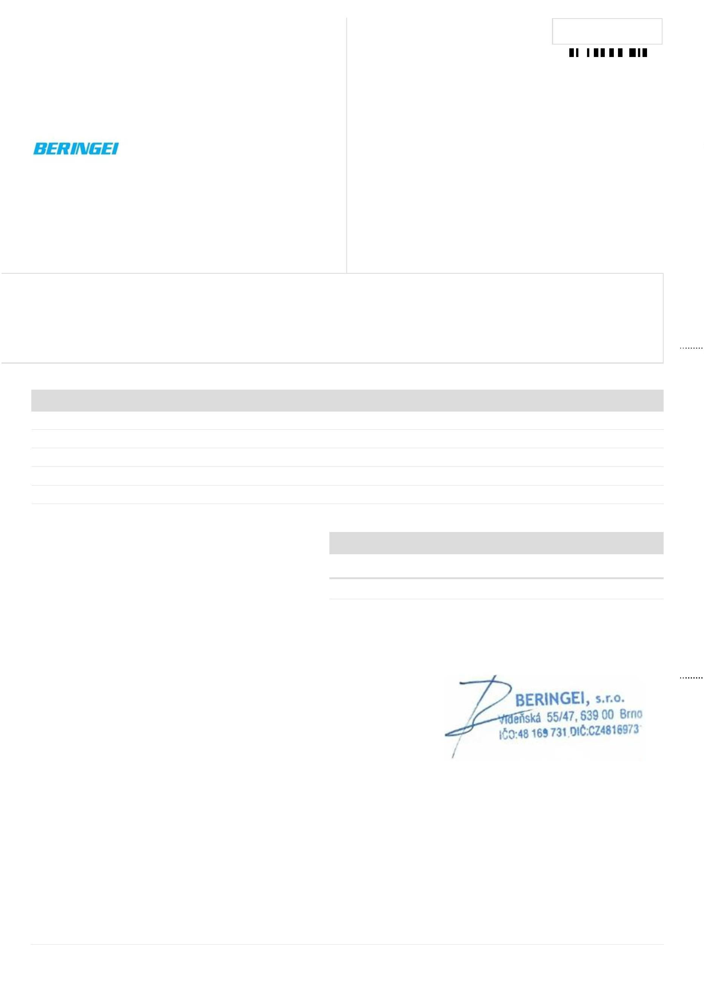
Příloha č. 2 Cenová nabídka včetně rozpisu cen jednotlivých položek
Cenová nabídka
CN20250105
Dodavatel
BERINGEI, s.r.o.
Vídeňská 55/47
Odběratel
Úrazová nemocnice v Brně
Ponávka 139/6
6
39 00 Brno
Česká republika
IČ: 48169731
DIČ: CZ48169731
6
02 00 Brno-střed
Česká republika
IČ: 00209813
DIČ: CZ00209813
Kontaktní údaje
E-mail:
Telefon:
Web:
xxxxxxxxxxx
xxxxxxxxxxx
xxxxxxxxxxx
Způsob úhrady:
Převodem
Bankovní účet
Datum
xxxxxxxxxxxxxx
vystavení:
31.03.2025
IBAN: xxxxxxxxxxxxx
SWIFT: CEKOCZPP
platnosti do:
29.06.2025
Označení dodávky
Počet m. j.
Cena za m.j.
DPH %
Bez DPH
DPH
Celkem
N6005450 CYF-5 Flexibilní fibrocystoskop
Součástí dodávky:
1,00 ks
1,00
xxxxx
0,00
21
21
21
21
21
xxxxx
0,00
xxxxx
0,00
xxxxx
0,00
MB-156 Eto krytka
1,00 ks
1,00 ks
1,00 ks
0,00
0,00
0,00
0,00
MAJ-891 Přípojný adapter oplachu
MAJ-1339 Sada čistících kartáčků
0,00
0,00
0,00
0,00
0,00
0,00
0,00
0,00
Sazba DPH
Základ
Výše DPH
Celkem
2
1 %
181 000,00 Kč
38 010,00 Kč 219 010,00 Kč
38 010,00 Kč 219 010,00 Kč
CELKEM
181 000,00 Kč
Cena celkem:
219 010,00 Kč
Společnost je zapsána v Obchodním rejstříku vedeném Krajským soudem v Brně, oddíl C, vložka 75698
Vytiskl(a): Vystaveno v online fakturační službě iDoklad www.iDoklad.cz
Strana 1/1

